N°
045/2018
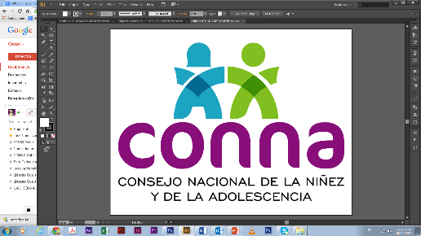

Resolución de Solicitud de Información

El Consejo Nacional de la Niñez y de la Adolescencia, luego de haber recibido y admitido la solicitud de información No. 045/2018, presentada ante la Unidad de Acceso a la Información Pública de esta dependencia el 12 de noviembre de 2018, mediante la cual solicitan lo siguiente:

+¿Que cantidad de casos son reportados diariamente y cual es el procedimiento que se sigue para su resolucion?
¿Los casos que se reportan son atendidos de inmediato o tienen un tiempo de espera?
+¿En que rango de edades se encuenran los niños que son victimas de maltrato infantil segun estadisticas del CONNA?
¿Hablando historicamente cual ha sido el caso de mayor peso o mas mediatico reportado y atendido como CONNA en la zona oriental?
+¿Que tipo de maltrato infantil es el que eportan con mas frecuencia?
¿Hay un tiempo estipulado para el tratamiento de cada caso reportado, o el servicio se da sin limite de tiempo?
+¿Tomando en cuenta desde los inicios de los registros del maltrato infantil en oriente, cual ha sido el año en que se han registrado menoos denuncias y en cual mas?
¿Historicamente las denuncias de maltrato infantil han aumentado o disminuido?

Y considerando que la solicitud cumple con todos los requisitos establecidos en el art.66 de La ley de Acceso a la Información Pública y los arts. 50 al 54 del Reglamento de la Ley de Acceso a la Información Pública, y que la información solicitada no se encuentra entre las excepciones enumeradas en los arts. 19 y 24 de la Ley, y 19 del Reglamento, resuelve:

PROPORCIONAR LA INFORMACIÓN PÚBLICA SOLICITADA

Dicha información será entregada tal como lo estableció la persona solicitante, a través de correo electrónico.

San Salvador, a las quince horas del veintidós de noviembre de dos mil dieciocho.

___________________________________
Silvia Soledad Orellana Guillén
Oficial de Información

